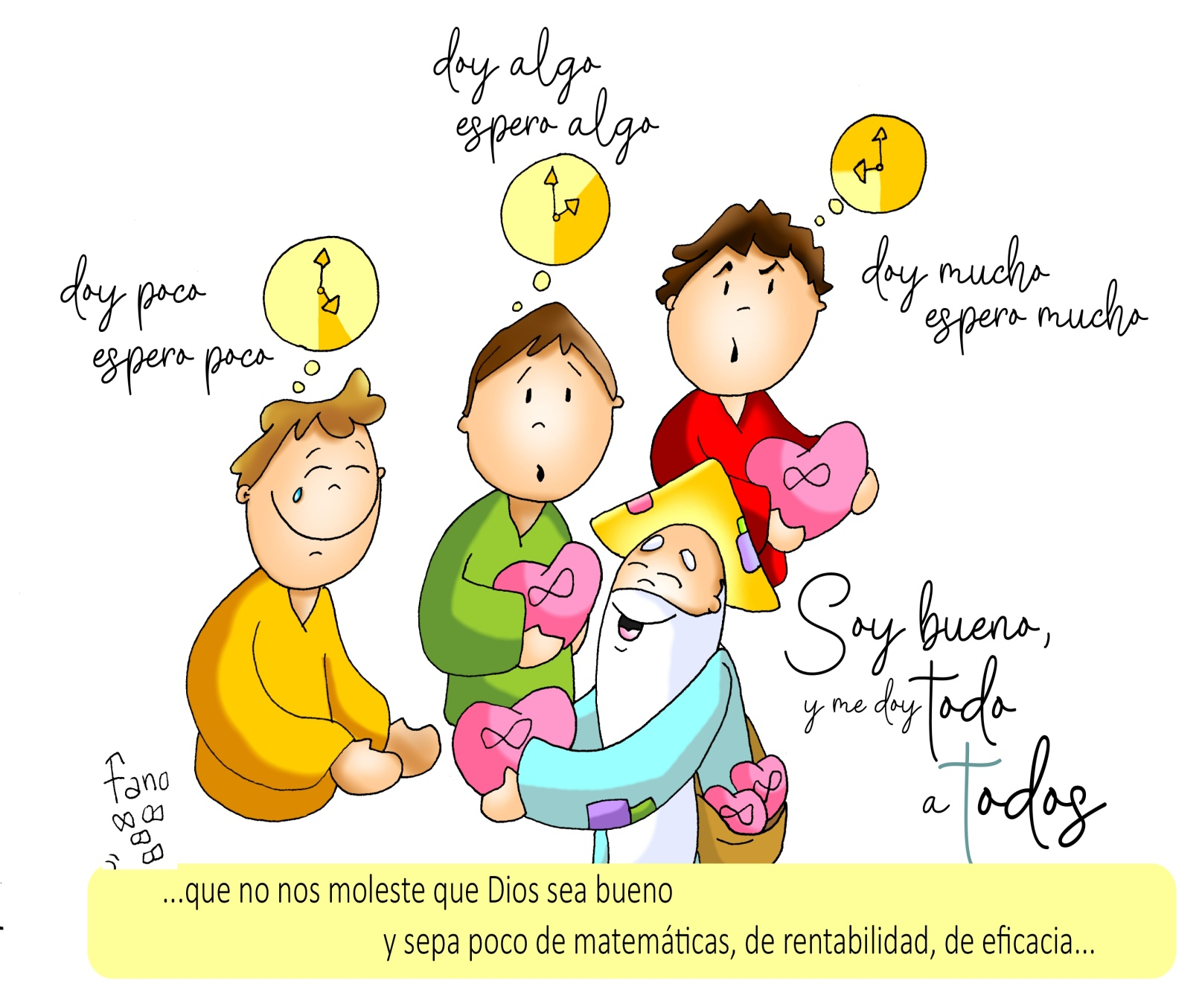

DOMINGO XXV DEL T. O. A
- 24 SEPTIEMBRE 2023 -

Dios bueno no sabe de rentabilidad,
te ama por ti no por tu hacer

